柏恩英语四年级PEP上册Unit 5 练习题
日期______________姓名_____________
- 翻译
米饭_________ fish_________ noodles_________
beef_________ vegetable__________ 汤___________
吃________ 晚餐___________ I’d like =___________
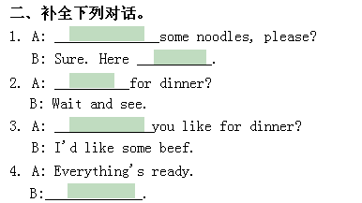
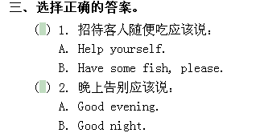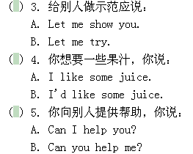
四、英汉互译
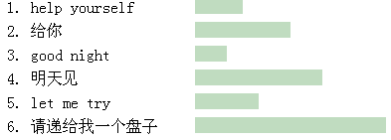
五、补全下列对话
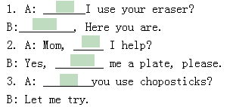
六、连词成句
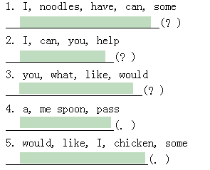
七、填入所缺字母，并写出其汉语意思
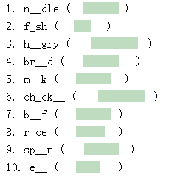
八、选词填空
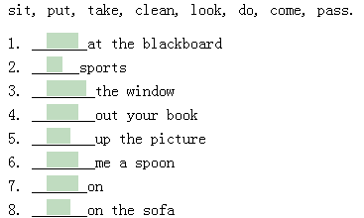
九、看图补全对话
